Hipótese 1: Os salários líquidos negativos continuam aparecendo neste novo mês? O comportamento de origem permanece atrelado à coluna de pagamentos_eventuais?
Sim, os salários negativos persistem nos dois meses, mas com intensidade bem diferente.
Sim o comportamento permanece relativamente atrelado a coluna de pagamentos_eventuais.
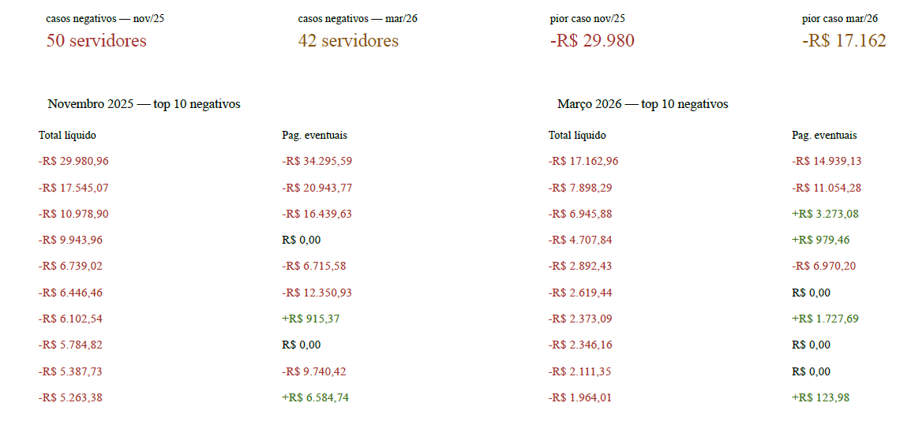
Hipótese 2: Ao calcular a correlação ou aplicar filtros de outliers (IQR), a estrutura do salário da maioria esmagadora dos servidores se estabiliza em torno do salário base?
Após isolar os eventos extraordinários, a estrutura de remuneração da maioria esmagadora dos servidores é previsível, centrada entre R$ 6.000,00 a R$7.000,00 e dominada pela renumeração do mês. Entretanto mesmo após isolar ainda encontramos anomalias como o nosso caso máximo de R$127.171,84.
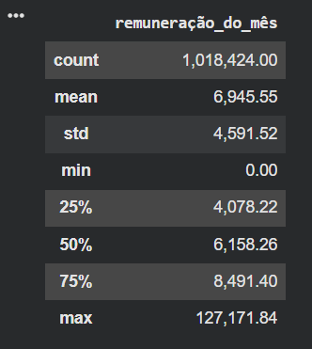
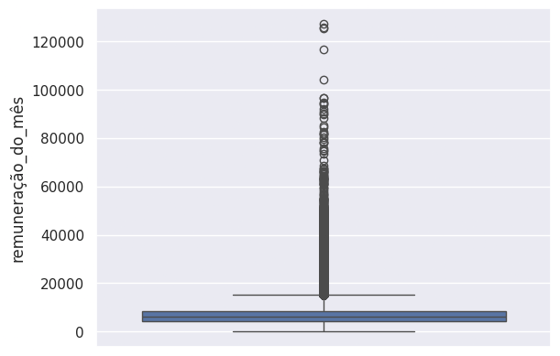
Hipótese 3: O topo da cauda (os maiores salários líquidos) continua sendo dominado por verbas indenizatórias extra-teto ou o padrão mudou?
Confirmada, mas o padrão mudou.
A verba extra-teto continua dominando o topo da cauda nos dois meses, mas a natureza dessa verba trocou completamente entre novembro e março:
Em novembro/2025, pagamentos_eventuais era o motor em 9 de 10 casos — eventos pontuais, prováveis acúmulos retroativos ou decisões judiciais. O caso mais extremo é uma Professora de Educação Básica com salário base de R$6.000,00 que recebeu R$215.000,00 em eventuais — impossível vir da carreira, é claramente um evento isolado.
Em março/2026, abono_permanência_&_outras_indenizações assumiu o topo em 7 de 10 casos — dois Auditores Fiscais da SEFAZ com abonos acima de R$298.000,00 cada. Diferente dos eventuais, abono de permanência é uma verba estrutural paga a quem opta por continuar trabalhando após atingir os requisitos de aposentadoria. Não é um evento extraordinário, é um direito de carreira — o que muda bastante a interpretação.
A troca de grupo dominante também é significativa: CEETEPS (professores) dominou novembro, CETESB (engenheiros) e SEFAZ (auditores) dominaram março. Isso sugere que diferentes órgãos concentram diferentes tipos de eventos ao longo do ano — e que analisar um único mês pode dar uma imagem distorcida do fenômeno.
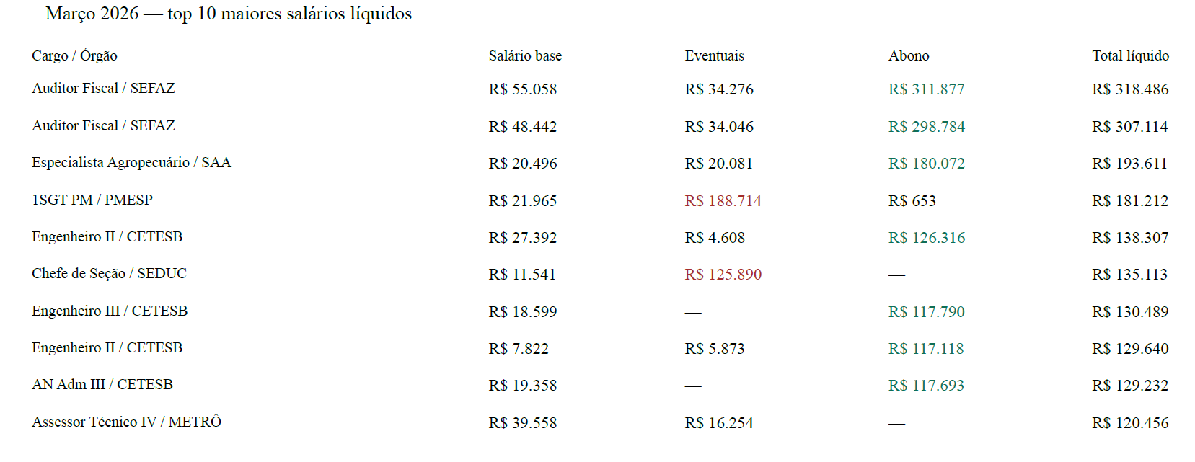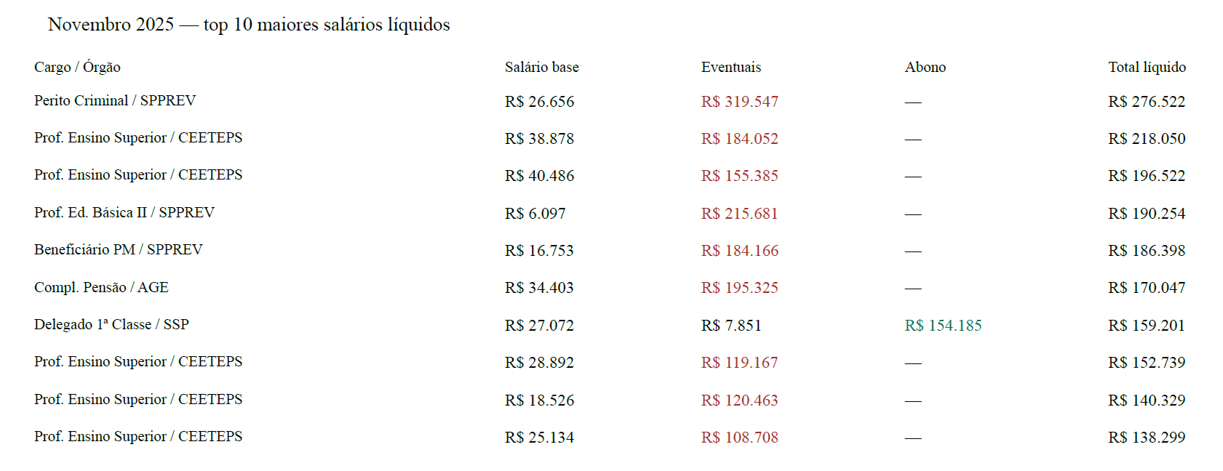
Tabela comparativa(Média, Mediana, Máximo e Mínimo)
Março 2026 e Novembro 2025
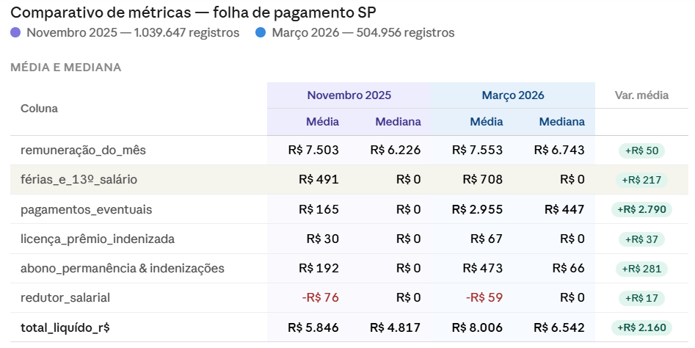
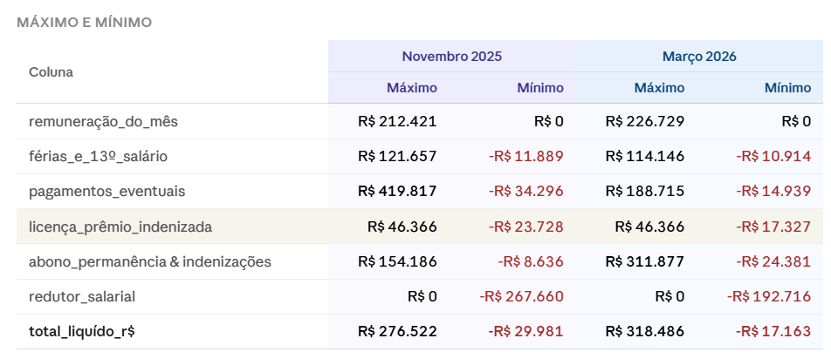

Prompt 1 (Análise de Outliers): Atue como um cientista de dados sênior especialista em auditoria pública. Aqui está o resumo estatístico (.describe()) de uma nova folha de pagamento. Com base nos quartis e valores máximos, quais colunas indicam maior volatilidade e potencial presença de supersalários temporários?
Análise de volatilidade e supersalários — folha com 1.039.647 registros
1. Coluna de maior volatilidade absoluta: pagamentos_eventuais.
É a mais crítica. Mediana e Q3 são ambos zeros — ou seja, mais de 75% dos servidores não recebeu nada nessa coluna. Mas a média é R$ 165 e o máximo chega a R$ 419.817. Isso é o sinal clássico de distribuição de cauda pesadíssima: a massa não existe, mas os extremos são explosivos. O coeficiente de variação (std/mean ≈ 10,7) é o maior do dataset — nenhuma outra coluna chega perto. Todo supersalário temporário investigado nas hipóteses anteriores veio daqui.
2. Segunda mais volátil: férias_e_13º_salário
Mesmo padrão estrutural — mediana zero, Q3 zero, mas máximo de R$ 121.656. Isso indica que férias e 13º são pagos de forma concentrada (meses específicos), não distribuídos. Em uma auditoria, meses com picos nessa coluna precisam de atenção redobrada pois podem mascarar pagamentos duplicados ou adiantamentos irregulares. O mínimo negativo de -R$ 11.889 também merece investigação.
3. Risco estrutural silencioso: redutor_salarial
Média negativa de -R$ 75, mas o mínimo é -R$ 267.659 — o valor mais extremo de todo o dataset em termos absolutos. Q1, mediana e Q3 são todos zero, o que significa que quando o redutor aparece, ele aparece com força. Em auditoria isso é sinal de teto constitucional sendo aplicado sobre supersalários — confirma que existem remunerações brutas que ultrapassam o teto e estão sendo cortadas na ponta.
4. Coluna estável e confiável: remuneração_do_mês
É a única com distribuição razoavelmente comportada. Média (R$ 7.503) e mediana (R$ 6.225) próximas, IQR de R$ 4.370. O máximo de R$ 212.421 é alto mas esperado para carreiras de topo. É a coluna que representa o salário regular — base segura para segmentação.
5. Achado importante: abono_permanência
Q3 de apenas R$ 40, mas máximo de R$ 154.185. Isso significa que o abono existe para poucos servidores, mas quando existe é gigante. Como visto em março/2026, essa coluna é o novo driver dos supersalários estruturais — diferente dos eventuais, não é um erro ou evento extraordinário, é um direito de carreira que precisa de tratamento separado na modelagem.

Prompt 2 - Encontrei valores negativos na coluna X e Y combinadas. Quais regras de transição de folha de pagamento do setor público ou estornos de benefícios poderiam explicar esse fenômeno técnico nos dados?"
Regras de transição que geram negativos
1. Estorno retroativo de benefícios
Quando um servidor recebe um benefício indevidamente (licença, adicional, gratificação), o sistema lança o estorno no mês seguinte com sinal negativo na mesma coluna que recebeu o crédito. É a causa mais comum de pagamentos_eventuais negativos — exatamente o que vimos nos -R$ 34.295 de novembro/2025.
2. Decisão judicial de devolução
Servidores que receberam valores por liminar e depois tiveram a decisão revertida são cobrados retroativamente. O sistema lança o débito inteiro em um único mês, gerando picos negativos expressivos — pode aparecer tanto em pagamentos_eventuais quanto em abono_permanência.
3. Acerto de exercícios anteriores
Competências de meses anteriores que foram corrigidas geram lançamentos negativos no mês corrente. Um servidor que recebeu férias a mais em outubro pode ter o ajuste em novembro — explica os negativos em férias_e_13º_salário (-R$ 11.889 em novembro e -R$ 10.913 em março).
4. Redutor de teto constitucional
Quando a soma bruta ultrapassa o teto do funcionalismo (atualmente ~R$ 44.008), o sistema aplica o redutor_salarial para cortar o excedente. O mínimo de -R$ 267.659 que você encontrou indica salários brutos altíssimos sendo cortados na ponta — não é erro, é o mecanismo legal funcionando.
5. Desconto de licença não gozada revertida
Servidor que antecipou licença_prêmio_indenizada e depois foi demitido ou teve o benefício cancelado gera estorno negativo nessa coluna — explica os -R$ 23.728 de novembro/2025.

